《概率论与数理统计》期末考试试卷解答
课程号： 061B9090，开课学院：_数学科学学院 ，任课教师：__________________
考试试卷：A卷√、B卷（请在选定项上打√）
考试形式：闭√、开卷（请在选定项上打√），允许带无存储功能计算器入场
考试日期： 2019 年 1 月 20 _日,考试时间： 120 分钟

一. 填空题（每小格3分，共33分,各分布要写出参数）：
1. b/a，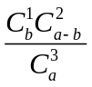. 2. 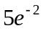，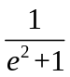，0.8413.
3. 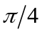. 4. 14.4； -0.25. 5. 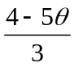，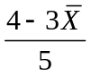，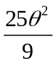.
二．(15分)解：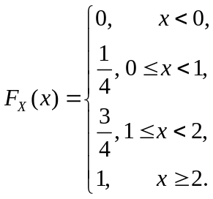 3分 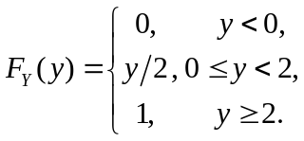 3分
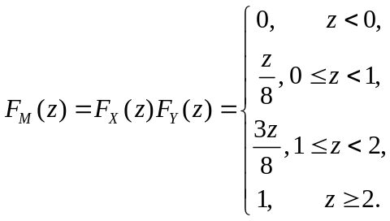 4分
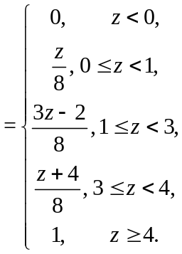 5分
三．(15分)解：(1)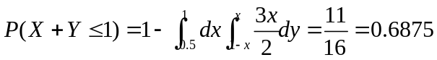 ; 3分
(2) 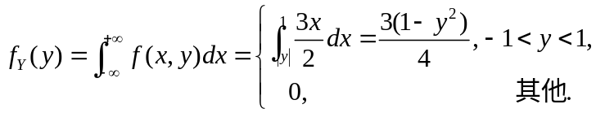 3分
所以，当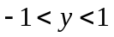时，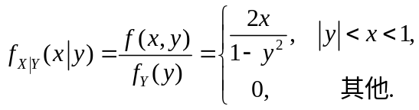 2分
特别地，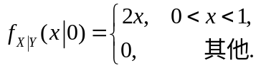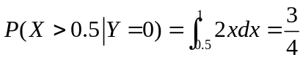; 3分
(3) 与不相关。因为. 4分
其中 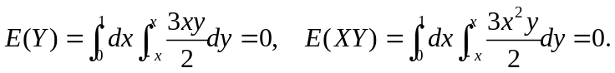

四． (10分) 解：(1)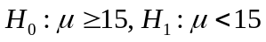
拒绝域为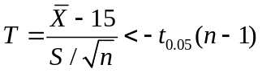，
计算得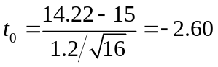， 2分
2分
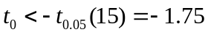或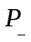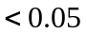，所以拒绝原假设. 2分
(2) 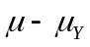的置信度为95%的双侧置信区间为
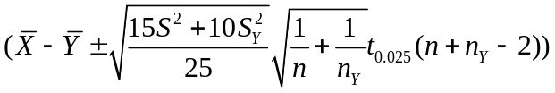，计算得(-1.79, 0.29). 4分
其中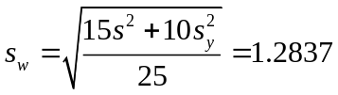，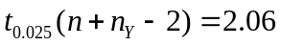
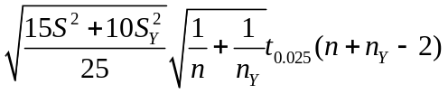=1.04

五．(12分) 解：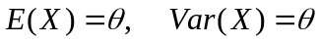；
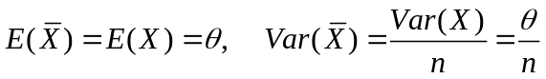
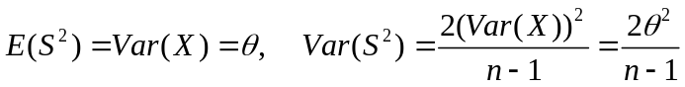，且与相互独立，所以，
(1) 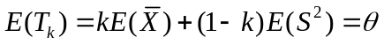，对所有的k，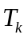是的无偏估计量； 4分
(2)
4分
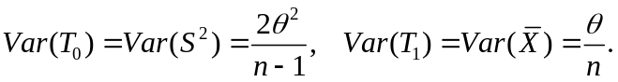
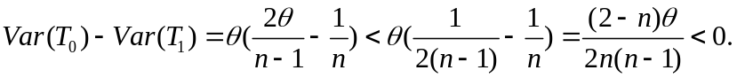
所以，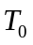比更有效. 4分

六． (15分) 解：似然函数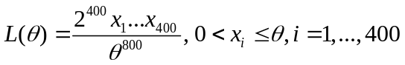 3分
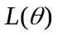是的单调减函数，且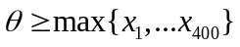，所以
的极大似然估计值是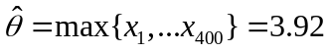。 3分
为了检验假设，需要计算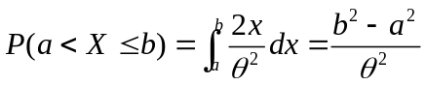的估计值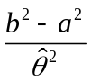，见下表：
取值 | 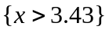
频数 | 30 62 48 77 85 98
概率估计 | 1/16 3/16 9/64 11/64 13/64 15/64
理论频数 | 25 75 56.25 68.75 81.25 93.75
4分
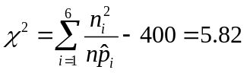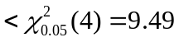，接受原假设. 5分

